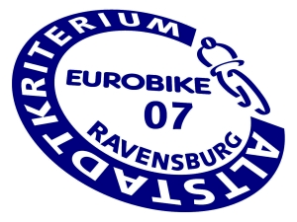

Freitag, 31. August 2007 - ZEITPLAN
- Stand: 30. August 2007 -

ab 14.00 Uhr radius Kinderspiel-Parcours mit Laufrad-Bahn, Bobbycar-Bahn, Trampolinspringen, etc. auf dem Marienplatz (vor der evangelischen Stadtkirche)

16.00 Uhr: Autogrammstunde mit Gerald Ciolek & Linus Gerdemann (beide T-Mobile Team) im Heilig-Geist-Spital

16.30 Uhr: Autogrammstunde mit den Milram-Profis auf dem Milram-Truck

ab 17.00 Uhr Fahrervorstellung TWS-Juniorencup auf der Showbühne

17.30 Uhr Start zum TWS-Juniorencup über 40 Runden à 0,8km = 32 km;

ca. 18.20 Uhr Zieleinlauf mit anschließender Siegerehrung TWS-Juniorencup

ca. 18.30 Uhr Rad-Berg-Sprint hinauf auf die Veitsburg:
1 ½ Runden plus ca. 800m Anstieg zur Veitsburg = 2000m

ab 19.15 Uhr Fahrervorstellung der Profis auf der Showbühne

20.00 Uhr Start zum Profirennen über 80 Runden à 0,8km = 64 km

ca. 21.30 Uhr Zieleinlauf und Siegerehrung Profirennen mit Interviews

ca. 21.50 Uhr EUROBIKE-Modenschau auf der Showbühne

ca. 22.15 Uhr SWR1-Openair auf der Showbühne mit den „All Stars“

ca. 24.00 Uhr Ende des offiziellen Programms; im Anschluss Party in den
Mottolokalen

bis 06.00 Uhr AKZENT After-Race-Party im Mottolokal “Lüderitz” mit DJ

